ENSINO HÍBRIDO NA LICENCIATURA EM QUÍMICA: RELATO DE EXPERIÊNCIA

Equipe multidisciplinar¹ – patricia.mattar@alumni.usp.br – Instituto Municipal de Ensino Superior de Assis/Fundação Educacional do Município de Assis

RESUMO. O Ensino Híbrido propicia a inclusão de tecnologias digitais no processo educativo por meio da integração do ensino presencial e o ensino online. Este trabalho tem por objetivo compartilhar a experiência de construção e implementação do Ensino Híbrido em um curso de licenciatura em Química. Trata-se de um relato de experiência estruturado nas etapas que serviram de apoio ao planejamento e à avaliação desse tipo de ensino na educação superior. A proposta mostrou-se inovadora e foi bem aceita pela equipe diretiva, professores envolvidos e alunos. Dentre as lições aprendidas, tem-se que o Ensino Híbrido é capaz de otimizar as experiências de ensino-aprendizagem, a responsabilização do estudante pelo seu aprendizado e alcance de seu projeto de vida.
Palavras-chave: Educação. Ensino. Ensino Híbrido. Licenciatura. Química.

ABSTRACT. The blended learning facilitates the inclusion of digital technologies in the educational process through the integration of classroom teaching and online teaching. This work aims to share the experience of construction and implementation of blended learning in a degree course in chemistry. It is an experience report structured in the stages that supported the planning and evaluation of this type of education in higher education. The proposal was innovative and was well accepted by the management team, teachers involved and students. Among the lessons learned is that hybrid teaching is able to optimize teaching-learning experiences, evidenced in the academic results, participation and responsibility of the student for their learning and in the scope of their life project.
Keywords: Education. Teaching. Blended Learning. Graduation. Chemistry.
- INTRODUÇÃO
Um dos grandes desafios que o ensino superior enfrenta é que as salas de aula estão cada vez mais vazias, ou, quando o aluno está presente, este se encontra disperso, executando algo diferente do que acompanhar e participar da aula. Isto evidencia que o processo de ensino-aprendizagem, baseado na transmissão de informação e no qual o professor é o detentor do conteúdo, não atende mais às demandas do mundo contemporâneo, nem ao perfil do aluno do século XXI (VALENTE, 2014; HORN; STAKER, 2015; ANDRADE; SOUZA, 2016). Neste século, dispositivos móveis como tablets, celulares, smarphones e outras tecnologias já se tornaram peças-chave no cotidiano dos estudantes. Além disso, esses dispositivos contribuem para aumentar as possibilidades de aprender fora da sala de aula, de uma forma personalizada, direcionada às demandas formais e informais de informação e conhecimento (ELAY, 2013; JACON et al., 2014).
A inclusão das Tecnologias de Informação e Comunicação (TICs) nas atividades desenvolvidas em sala de aula, em qualquer nível de ensino, tem possibilitado a utilização de um modelo de ensino que propicia a inclusão de tecnologias digitais no processo educativo, por meio da integração do ensino presencial (tradicional) e o ensino online (e-learning). Nesse modelo, também conhecido como Ensino Híbrido, Blended Learning ou b-learning, as tecnologias digitais são utilizadas em favor da aprendizagem, com foco na conexão entre estudantes e professores e na capacidade de o professor, tanto em adquirir informações individualizadas sobre o desempenho do estudante, quanto em agir diante das necessidades de aprendizagem (ANDRADE; SOUZA, 2016).
Dentre as principais modalidades híbridas, a sala de aula invertida (flipped classroom) vem obtendo destaque tanto no ensino básico quanto no superior, justamente por abrir espaço para a inovação, a colaboração e o trabalho em grupo (VALENTE, 2014; LIMA-JUNIOR et al., 2017). De acordo com Horn e Staker (2015), na sala de aula invertida, os estudantes têm lições ou aulas expositivas online de maneira independente. As tarefas de casa são resolvidas presencialmente e os conteúdos expositivos são apresentados online. Dessa forma, as informações teóricas, relacionadas às temáticas em pauta, são concentradas no Ambiente Virtual de Aprendizagem (AVA). Para a sala de aula, são destinadas as atividades criativas, ativas e colaborativas. Nos encontros presenciais, os estudantes resolvem problemas, discutem questões ou trabalham projetos, isto é, aprendem ativamente com e para o outro.
No que diz respeito ao assunto em questão, na área da química, são recentes as vivências de aplicação da metodologia da sala de aula invertida. Em um relato publicado por Ealy (2013), cujo objetivo foi descrever a implantação do ensino híbrido no primeiro semestre do curso de química orgânica, a modalidade híbrida pode ser uma alternativa a um curso totalmente presencial, oferendo flexibilidade aos estudantes em relação a deslocamento até o campus. Além disso, tal modalidade de ensino é especialmente útil para adultos com família e que trabalham. Na área da química, ainda, outra exposição enfatizou a aceitação da inversão por parte de 86% dos estudantes, que cursaram química orgânica, na universidade de Utah (EUA) (CHRISTIANSEN, 2014).
Apesar do modelo da sala de aula invertida ser atrativo, de custo médio e com um grau de inovação alto, relatos de aplicação desta metodologia no cenário educacional brasileiro são escassos, sobretudo em disciplinas das ciências exatas (LIMA-JUNIOR et al., 2017). Essa carência de relatos pode estar relacionada à formação pedagógica tradicional, centrada na aula expositiva, no livro didático e em provas, nos próprios cursos de licenciatura e de formação continuada do professor que irá trabalhar nos ensinos básico e superior.
No panorama educacional brasileiro, o aluno da licenciatura, futuro professor da educação básica, precisa de uma formação que o habilite a incluir as TICs na sua prática escolar e pedagógica, acompanhando as tendências da educação contemporânea. Segundo Bastos (2010), para que a inclusão das TICs de maneira pedagógica na educação básica resulte em uma real modificação no processo de ensino aprendizagem, é necessário repensar as práticas dos formadores na preparação dos futuros docentes.
Diante desse contexto desafiador, é que a grade curricular de um curso de Licenciatura em Química de uma Instituição de Ensino Superior (IES) de direito público, em um município do Vale do Paranapanema, foi reformulada, adotando conforme descreve Moran (2013) o caminho mais suave, com mudanças progressivas, mantendo o modelo curricular predominantemente disciplinar, priorizando, contudo, o maior envolvimento do aluno com metodologias ativas, como o ensino híbrido e a sala de aula invertida.
Este trabalho tem por objetivo descrever a experiência de construção e de implementação do Ensino Híbrido na licenciatura em química, evidenciando-se as bases teóricas e metodológicas que sustentaram o plano de ensino de uma disciplina intitulada: “Escola e Currículo”.

- DESENVOLVIMENTO
2.1 A construção da proposta e do plano de ensino: referenciais teóricos e metodológicos e as fases de operacionalização do trabalho

Em 2017, em atendimento à Deliberação nº. 154/2017, do Conselho Estadual de Educação (CEE) do Estado de São Paulo, que altera os dispositivos da Deliberação 111/2012 e determina as diretrizes curriculares complementares para a formação de docentes para a Educação Básica nos cursos Licenciaturas, a grade curricular do curso de Licenciatura em Química foi reformulada. Respeitando-se a Deliberação do CEE, a disciplina intitulada “Escola e Currículo” foi criada em atendimento ao artigo 10, inciso IV da referida Resolução, que dispõe sobre o fato de que os futuros professores dos anos finais do ensino fundamental e ensino médio precisam de uma formação didático-pedagógica que garanta competências voltadas ao conhecimento e análise das diretrizes curriculares nacionais, da Base Nacional comum Curricular da Educação Básica, e dos currículos estaduais e municipais (CONSELHO ESTADUAL DE EDUCAÇÃO, 2017).
Objetivando-se também atender às propostas educacionais do novo século, em que o aluno está inserido em um mundo onde a expansão das tecnologias, em especial as digitais, permite que o aprendizado ocorra em qualquer espaço e tempo e, ainda, que esse conhecimento possa ser compartilhado com diversas pessoas, algumas disciplinas do curso de Química foram oferecidas no modelo híbrido. A disciplina “Escola e Currículo” constam, portanto, do rol das disciplinas ofertadas nesse modelo.
Para a implantação da Educação a Distância (EAD) na Instituição, a coordenadora do curso de Química, juntamente com o Diretor da IES do Vale do Paranapanema, buscou informações em um Instituto de Ensino especializado no assunto. Deliberou-se pela contratação de um consultor e de uma assessoria, ambos oriundos dessa outra Instituição com vasta experiência em EAD. Na primeira reunião com os profissionais da área, surgiu a possibilidade de uma parceria para a implantação do sistema de EAD em algumas disciplinas no curso de licenciatura de Química, bem como o acompanhamento e verificação dos processos de implantação e de avaliação dos resultados. Com a assessoria, acordou-se que se adotaria o modelo híbrido. Surgiu, então, a necessidade da criação de uma equipe multidisciplinar, cuja principal função é a de elaborar e criar meios para validar o material didático produzido pelos docentes responsáveis pelas disciplinas em EAD híbrido - uma prerrogativa do Ministério da Educação (MEC) (BRASIL, 2018). A equipe multidisciplinar da IES do Vale do Paranapanema foi formada por dois profissionais de Tecnologia de Informação (TI), pela Coordenadora do curso, um professor da área de Educação, um da área de Química, dois professores de outras áreas (no caso da área de Saúde) e um profissional especialista em Design Gráfico (FUNDAÇÃO EDUCACIONAL DO MUNICÍPIO DE ASSIS). O caráter plural dessa equipe se deveu à necessidade de contar com todos os representantes dos suportes necessários para a implementação da EAD, a saber: acadêmico, pedagógico, logístico, tecnológico e de produção de mídias (BELLONI, 2015).
Mais detalhadamente, pode-se afirmar a respeito de algumas funções dos representantes dos suportes, na IES do Vale do Paranapanema, a saber: o suporte tecnológico se responsabilizou tanto pela criação da disciplina e inscrição do professor-tutor e estudantes no ambiente Moodle quanto pela inserção e disponibilização dos conteúdos no AVA, sete dias por semana, durante 24 h por dia. A produção de mídias transformou os conteúdos em vídeos, textos e imagens acessíveis ao público-alvo; de outro lado, a equipe de apoio pedagógico, na figura da Coordenadora do Curso de Química e do consultor local, responde pela supervisão pedagógica, operacional e gestão da avaliação da aprendizagem, entre outras atividades pedagógicas.
Após criação da equipe multidisciplinar, o consultor do Instituto de Ensino especializado em EAD, em reunião in loco, apresentou o projeto e o plano de ensino da disciplina: “Escola e Currículo”. A proposta e o plano foram aprovados pela equipe multidisciplinar, culminando na configuração a seguir: 1) O AVA ou Virtual Learning Environment (VLE) ou Plataforma de Educação a Distância (PEaD), Learning Management System (LMS) e Course Management System (CMS) utilizado seria o de código livre e de acesso aberto como o Modular Object-Oriented Dynamic Learning Environment (Moodle) – já utilizado e aperfeiçoado à realidade local pela equipe de TI da IES; 2) O ambiente virtual foi determinado como o repositório dos conteúdos ou das bases tecnológicas e da interface de comunicação síncronas e assíncronas necessárias para o desenvolvimento do processo de ensino-aprendizagem; 3) O ensino seria híbrido e a modalidade, a sala de aula invertida e 4) O processo de avaliação seria processual, com a possibilidade de alcance de 100 pontos por meio de atividades educativas, no AVA e nos momentos presenciais, de acordo com o percentual: 40% da nota da disciplina poderia ser obtida no AVA, 30% nos encontros presenciais e mais 30% por meio de uma avaliação cognitiva ao final do semestre.
A equipe também decidiu que 1) haveria a necessidade de criação de uma chave de acesso ao AVA; 2) o estudante teria de se responsabilizar pela sua inscrição na disciplina; 3) os equipamentos dos laboratórios de informática da IES ficariam à disposição dos estudantes; e 4) professor-tutor responderia pela comunicação, no ambiente, em um prazo máximo de 48h, bem como pela verificação do acesso, ativação dos conteúdos, agendamento do prazo de entrega das atividades, correção/feedback das tarefas e resolução de problemas técnicos junto à profissional da TI.
No segundo semestre de 2018, a pedido da equipe multidisciplinar, todos os professores do curso de química, em especial os que trabalhariam com disciplinas em EAD, foram capacitados sobre o ensino híbrido e sala de aula invertida, pelo consultor do Instituto de Ensino especializado em EAD e sua equipe. Houve uma aula expositiva dialogada e um curso online, no Moodle. A capacitação auxiliou o professor-tutor, o consultor local e a Coordenadora do Curso a aperfeiçoarem o processo de trabalho e o de ensino-aprendizagem, antes da oferta da disciplina, já em fevereiro de 2019.

2.2 O eixo condutor do processo de ensino: encontros online e off-line e trabalho coletivo

A disciplina “Escola e Currículo” iniciou na primeira semana de fevereiro, com um encontro entre o professor-tutor, consultor local e estudantes. Nesse encontro, o Plano de Ensino foi apresentado e algumas peculiaridades atinentes ao AVA, explicitadas, a saber: a modalidade de ensino, os comportamentos esperados, o número mínimo de acessos semanais e os prazos-limite para postagem de atividades. Logo depois, um dos participantes da equipe multiprofissional da área da TI auxiliou os estudantes a se inscreverem no ambiente e promoveu a apresentação dos recursos e das atividades do Moodle, de acordo com a literatura especializada e baseado no pressuposto de que a maioria dos estudantes brasileiros apresenta nível básico em informática (COLE; FOSTER, 2008; SEIXAS et al., 2011).
Concomitantemente ao início da disciplina o consultor do Instituto de Ensino especializado em EAD promoveu um encontro com os estudantes do curso de química, que versou sobre as Inovações Disruptivas no século XXI e no ensino de graduação. O consultor demonstrou estratégias de ensino participativas e propôs aos estudantes quizzes por meio do Kahoot – uma plataforma de aprendizagem baseada em jogos (KAHOOT, 2019).
No AVA, os estudantes tiveram acesso a vídeos, entrevistas, textos e imagens sobre os conteúdos programáticos e a tarefas semanais elaboradas pelo professor-tutor, tudo isso com o intuito de aumentar o engajamento dos estudantes com o aprendizado e com a metodologia. Nos encontros presenciais, o professor-tutor atrelou muitas das tarefas online à aplicação e análise dos conteúdos em sala de aula. Com a ajuda de uma planilha e de critérios precisos de avaliação, o professor-tutor pontuou a participação e o desempenho de cada estudante.
O primeiro encontro presencial aconteceu nos primeiros dias de março de 2019. Na oportunidade, o professor-tutor realizou uma atividade de apresentação e de acolhimento dos estudantes, bem como uma síntese teórica e prática sobre a modalidade de ensino, o processo de ensino-aprendizagem, além de tecer algumas considerações sobre o plano de ensino e a avaliação dos resultados. Logo em seguida, propiciou um espaço para que os estudantes apontassem as dificuldades e as facilidades encontradas no AVA, quanto a navegação, a comunicação e a postagem de tarefas; a utilização do Moodle e das suas atividades; ao design e layout da plataforma e do material didático; a compreensão dos conteúdos programáticos e das atividades de avaliação. Um dos alunos se queixou das cores do plano de fundo do material didático. Isso direcionou discussões e reflexões com a designer gráfica sobre tons ou cores entre o plano e a cor da fonte a fim de garantir a leiturabilidade e a legibilidade do material. Salienta-se, a título de esclarecimento dos conceitos atrelados às palavras, que o termo “leiturabilidade” diz respeito à espontaneidade e ao conforto com que o olho humano absorve uma mensagem escrita. Já a “legibilidade” se refere à facilidade (ou não) de distinção de uma letra da outra (ALMEIDA, 2017).
Num segundo momento do primeiro encontro, os alunos sentaram-se em círculo e cada um verbalizou o tipo de currículo vivenciado por ele durante o ensino médio. Esta atividade mobilizou conteúdos programáticos trabalhados, no mês de fevereiro, no AVA, e se referiam às aulas online de um a cinco. Na avaliação do professor-tutor, os alunos participaram ativamente e fizeram ponderações embasadas teoricamente sobre os tipos de currículo.
No último momento do primeiro encontro, foi utilizada a técnica Grupo de Verbalização e de Observação (GV/GO). Nessa técnica, temas ou problemas são debatidos sob a coordenação do professor. Este divide o grupo, organiza o espaço físico em dois círculos – um interno e outro externo; distribui os estudantes, nos círculos – internamente, o grupo de verbalização, que deve ser menor que o de observação; estabelece o tempo; oferece os comandos para a verbalização, para a observação, para o fechamento da atividade e avaliação. O professor aprecia e mensura a proposta, a prática, o processo e os produtos da discussão (ANASTASIOU; LIMA, 2015).
Para a aplicação da técnica, os alunos foram divididos em dois grupos. O professor-tutor lançou questões para o GV, ofereceu comandos de observação para o GO, e, ao final, fez uma síntese avaliativa sobre: os conteúdos apresentados, a participação dos alunos, a observância à dinâmica do método e o alcance dos resultados esperados.
A figura um ilustra a roda de conversa que aconteceu no segundo momento do encontro presencial do mês de março. A discussão foi mediada pelo professor-tutor, que se encontrava junto à roda.
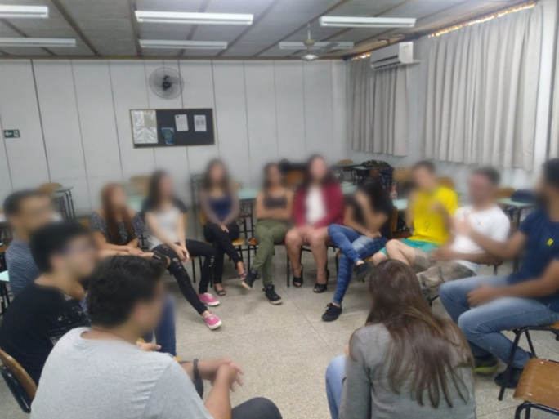
Figura 1 – Estudantes de licenciatura em Química, em roda de conversa no primeiro encontro presencial da disciplina “Escola e Currículo”.
Fonte: arquivo pessoal do professor-tutor.

O segundo momento presencial aconteceu no início de abril de 2019. O professor-tutor começou a reunião com informações gerais. Em seguida, cedeu espaço para comentários sobre o processo educativo e levantamento de problemas ou ruídos ocorridos durante a aprendizagem. Tais entraves foram compartilhados com a responsável da área da TI, membro da equipe multidisciplinar, e com a equipe diretiva da instituição de ensino. Após discussões e tratativas entre professor-tutor, profissional de TI, Coordenadora do Curso, consultor local e equipe diretiva, decidiu-se pela criação de um tutorial para estudantes e professores da IES a fim de ilustrar e facilitar o uso dos recursos e das atividades do Moodle.
Ainda nesse segundo momento presencial, foram trabalhados conteúdos programáticos relacionados à inclusão escolar por meio da resolução de algumas situações-problema, em pequenos grupos. Após a realização de atividade em grupos menores, o professor-tutor promoveu uma discussão circular e o compartilhamento das estratégias para o enfretamento dos problemas apontados.
O encontro foi finalizado com uma questão norteadora sobre o papel do professor no processo de inclusão escolar e a elaboração de um plano de aula inclusivo, com temáticas relacionadas ao ensino de Química no Ensino Médio.
A imagem abaixo, figura dois, ilustra o momento de trabalho em pequenos grupos dos estudantes de licenciatura, no encontro presencial de abril de 2019.
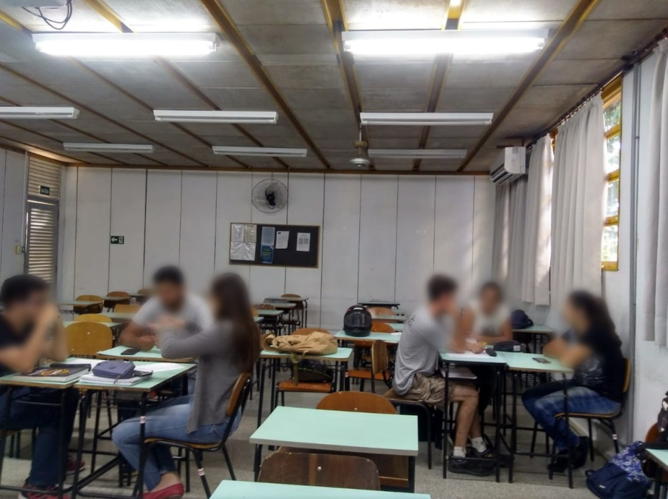
Figura 2 - Estudantes de licenciatura em Química em pequenos grupos, no segundo encontro presencial da disciplina “Escola e Currículo”.
Fonte: arquivo pessoal do professor-tutor.

Em maio e junho de 2019, acontecerão o terceiro e quarto encontros da disciplina, respectivamente. No encontro de junho, os estudantes irão desenvolver uma avaliação cognitiva com questões de múltipla escolha sobre os conteúdos trabalhados nas aulas online e presenciais.

2.3 Avaliações preliminares, limitações e recomendações
Trata-se, com efeito, de um momento ímpar, não apenas para o Curso de Química, mas para toda a Instituição objeto de implantação do modelo EAD híbrido, tendo em vista o pioneirismo que ações com EAD representam para uma IES com mais de 30 anos, no Vale do Paranapanema. Observar (e registrar) cada detalhe, tanto da prática docente quanto das ações (e reações) dos alunos, é uma constante aprendizagem sobre como promover um ensino de qualidade, por meio das TICs, sobretudo no que tange à educação a distância. O professor-tutor avalia que, até o presente momento, todos os estudantes imprimiram um ritmo de acesso às comunicações e aos conteúdos online, semanalmente. Avalia também que os alunos se encontram motivados: a assiduidade no AVA e nas aulas presenciais é de quase 100%; todas as atividades educativas online e presencias foram integralmente desenvolvidas e houve colaboração e reciprocidade com o ensino e a aprendizagem. Os estudantes têm-se comunicado de forma construtiva no ambiente virtual e no presencial, o que tem possibilitado a criação de espaços legítimos de diálogo e interação na e sobre a disciplina.
Em relação ao aprendizado, os estudantes têm apresentado um bom desempenho nas atividades avaliativas. Entretanto, ainda são necessários movimentos inovadores por parte do professor-tutor, da consultora local e da coordenadora do Curso de Química quanto ao processo de verificação de aprendizagem. Existem fragilidades na compreensão e no monitoramento do progresso dos estudantes, assim como na elaboração de quizzes e de situações-problema capazes de averiguar as habilidades dos estudantes na aplicação dos conhecimentos.
Acredita-se que as limitações para avaliação rumo à construção de conhecimentos pelo estudante e para a consolidação do modelo de ensino, giram em torno da formação pedagógica da equipe e da capacidade de predição dos resultados. Ocorre que a equipe também se encontra em processo de aprendizagem e de experimentação de uma nova prática pedagógica, razão pela qual se trata de momento tão desafiador e profícuo, ao mesmo tempo.
Apesar do pouco tempo de implementação desse modelo de ensino, dentre as recomendações da experiência, destaca-se a necessidade de reflexão permanente sobre o processo educativo e de ensino-aprendizagem, a fim de alinhá-los aos pressupostos da educação contemporânea, aos princípios e diretrizes do Ensino Híbrido e ao método de ensino: sala de aula invertida por meio do diálogo e da desconstrução do isolamento do trabalho docente.

- CONCLUSÃO
A proposta tem-se mostrado inovadora e foi bem aceita pela equipe diretiva, professores envolvidos e alunos. A manutenção de encontros semanais entre a coordenadora do curso, o professor-tutor e um membro da equipe multidisciplinar, tem auxiliado na consolidação da modalidade de ensino EAD híbrido. É importante salientar que, a partir dos momentos de leituras, reflexões e discussões entre os envolvidos nesse processo, tem sido possível pontuar e reconhecer falhas e, por conseguinte, corrigir rotas, reelaborar ações. Noutros termos, trata-se de uma oportunidade imprescindível para que toda a equipe envolvida no processo reavalie as suas próprias práticas. É oportunidade de aprendizagem para os docentes, que se tornam, assim, também aprendentes.
Dentre as lições aprendidas até o momento, tem-se que o ensino híbrido é capaz de melhorar as experiências de ensino-aprendizagem; há o envolvimento constante do professor-tutor com o aprendizado dos estudantes; impõe-se a necessidade premente de diálogo e interação entre docentes, coordenador de curso e equipe diretiva; por conseguinte, os resultados acadêmicos, a participação e a responsabilização do estudante pelo seu aprendizado, pelo aprendizado do outro e pelo alcance de seu projeto de vida, podem ser nitidamente discernidos.

REFERÊNCIAS

ALMEIDA, D.M. Elaboração de materiais educativos. São Paulo: Escola de Enfermagem da Universidade de São Paulo, 2017. Material/guia elaborado para a disciplina intitulada: Ações Educativas na Prática de Enfermagem.
ANASTASIOU, L.G.C.; ALVES, L.P. Processos de ensinagem na universidade: pressupostos para as estratégias de trabalho em aula. 10 ed. Joinville: editora Univille, 2015.
ANDRADE, M. C. F.; SOUZA, P. R. Modelos de Rotação do Ensino Híbrido: Estações de Trabalho e Sala de Aula Invertida. E-Tech: Tecnologias para Competitividade Industrial, Florianópolis, v. 9, n. 1, p. 3-16, 2016.
BASTOS, M. I. O Impacto das TIC´s na Educação: O desenvolvimento de competências em “TIC´s para a Educação” na formação de docentes na América Latina. Unesco, Brasília, abril, 2010. Disponível em: <http://portaldoprofessor.mec.gov.br/storage/materiais/0000012844.pdf>. Acesso em: 18 jul. 2019.
BELLONI, M.L. Educação a distância. 7. ed. Campinas: Autores Associados, 2015.
BRASIL. Portaria nº 1.428, de 28 de dezembro de 2018. Dispõe sobre a oferta, por Instituições de Educação Superior - IES, de disciplinas na modalidade a distância em cursos de graduação presencial. Diário Oficial [do] União, Brasília, Distrito Federal, 31 dez. 2018. Seção I, p. 59. Disponível em: < http://pesquisa.in.gov.br/imprensa/jsp/visualiza/index.jsp?data=31/12/2018&jornal=515&pagina=59>. Acesso em: 18 jul. 2019.
CHRISTIANSEN, M. A. Inverted Teaching: applying a new pedagogy to a university organic Chemistry class. Journal of Chemical Education, v. 11, n. 91, p. 1845-1850, 2014.
COLE, J.; FOSTER, H. Using Moodle: Teaching with the Popular Open Source Course Management System. 2. ed. Estados Unidos: O´ReiLLY; 2008.
ELAY, J. B. Development and Implementation of a First-Semester Hybrid Organic Chemistry Course: Yielding Advantages for Educators and Students. Journal of Chemical Education, v. 3, n. 90, p. 303-307, 2013.
FUNDAÇÃO EDUCACIONAL DO MUNICÍPIO DE ASSIS (FEMA). Instituto Municipal de Ensino Superior de Assis (IMESA), campus José Santilli Sobrinho. Portaria nº 43, de 01 de outubro de 2018. Nomeia e constitui equipe multidisciplinar responsável pelo acompanhamento e aprovação do material didático produzido na modalidade E.A.D - Ensino à Distância. Assis: IMESA, 2018.
HORN, M. B.; STAKER, H. Blended: usando a inovação disruptiva para aprimorar a educação. Porto Alegre: Penso, 2015.
JACON, L. S. C. et al. Os Formadores de Professores e o Desafio em Potencializar o Ensino de Conhecimentos Químicos com a Incorporação dos Dispositivos Móveis. Investigações em Ensino de Ciências, v. 19, n. 1, p. 77-89, 2014.
KAHOOT. What is kahoot? 2019. Disponível em: <www.kahoot.com>. Acesso em: 18 jul. 2019.
LIMA-JUNIOR, C. G. et al. Sala de Aula Invertida no Ensino de Química: Planejamento, Aplicação e Avaliação no Ensino Médio. Revista Debates em Ensino de Química, v. 3, n. 2, p. 119-145, 2017. Disponível em: <http://www.journals.ufrpe.br/index.php/REDEQUIM/article/view/1787>. Acesso em: 18 jul. 2019.
MORAN, J. M. Mudando a educação com metodologias ativas. 2013. Disponível em: <http://www2.eca.usp.br/moran/wp-content/uploads/2013/12/mudando_moran.pdf >. Acesso em: 18 jul. 2019.
REIN, K. S.; BROOKS, D. T. Student Response to a Partial Inversion of an Organic Chemistry Course for Non-Chemistry Majors. Journal of Chemical Education, v.5, n. 95, p.797-802, 2015.
SECRETARIA DE EDUCAÇÃO DO ESTADO DE SÃO PAULO. Conselho Estadual de Educação. Deliberação CEE N° 154/2017. Dispõe sobre alteração da Deliberação CEE nº 111/2012 (Diretrizes Curriculares Complementares para a Formação de Docentes para a Educação Básica nos Cursos de Graduação de Pedagogia, Normal Superior e Licenciaturas, oferecidos pelos estabelecimentos de ensino superior). Diário Oficial [do] Estado de São Paulo, São Paulo, 01 jun. 2017. Seção I, p. 36. Disponível em: < http://iage.fclar.unesp.br/ceesp/cons_simples_listar.php?id_atos=72734&acao=entrar>. Acesso em: 18 jul. 2019.
SEIXAS, C.A. et al. Ambiente virtual de aprendizagem: estruturação de roteiro para curso online. Rev. bras. enferm., Brasília, v. 65, n. 4, p. 660-666, ago. 2012. Disponível em: <http://www.scielo.br/scielo.php?script=sci_arttext&pid=S0034-71672012000400016&lng=pt&nrm=iso>. Acesso em: 18 jul. 2019.
TEO, T. W. et al. How flip teaching supports undergraduate chemistry laboratory learning. Chemistry Education Research and Practice, v. 15, n. 4, p. 550-567, 2014.
VALENTE, J. A. Blended learning e as mudanças no ensino superior: a proposta da sala de aula invertida. Educar em Revista, Curitiba, n. 4, p. 79-97, maio. 2014.
______
¹ Publicação de autoria de alguns membros da Equipe Multidisciplinar de Ensino Híbrido, do Instituto Municipal de Ensino Superior de Assis – IMESA, da Fundação Educacional do Município de Assis - FEMA. Autores do manuscrito: Patrícia Ribeiro Mattar Damiance, Fernanda Cenci Queiroz, Gilcelene Bruzon, Márcia Seródio Carbone, Leandro Henrique Magalhães e Mary Leiva de Faria.

